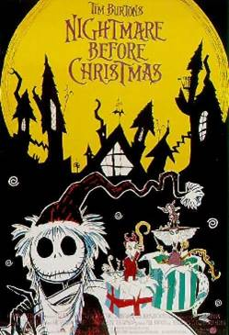
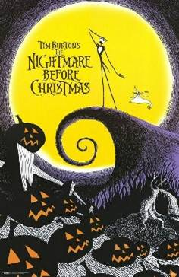
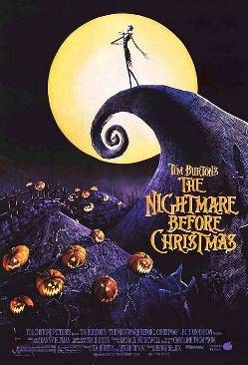
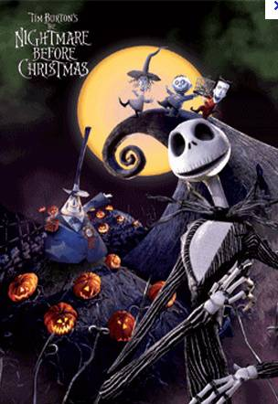
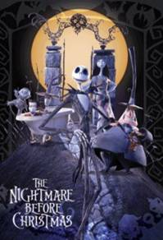
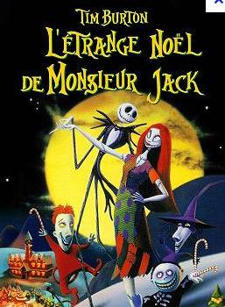
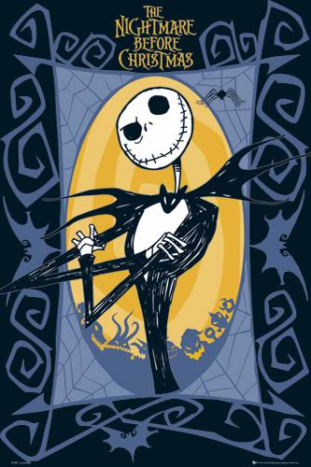
L'étrange Noël de Mr. Jack
Pistes d'exploitations pédagogiques

L'affiche

Il y a beaucoup d'affiches différentes pour ce film.

- Présenter différentes affiches aux élèves.

Faire chercher les éléments communs. On retrouve : le titre, le nom du réalisateur, Jack, la Lune, les couleurs, le fond noir, les éléments typiques d'Halloween (les chauves-souris, les citrouilles, les squelettes)…On peut aussi les regrouper : celles dans lesquelles on voit des citrouilles, d'autres les personnages du film, ...

- Arts visuels : après avoir relevé et noté les points communs entre ces différentes affiches, proposer aux élèves de créer une affiche qui pourrait s'inscrire dans la collection présentée au-dessus. Ce travail peut être réalisé sur un Canson noir avec des craies grasses ou des crayon de couleurs.
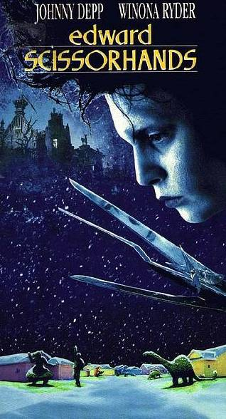
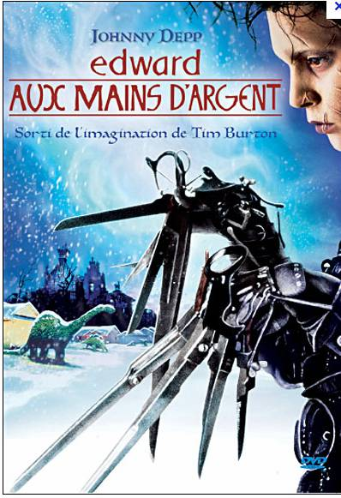
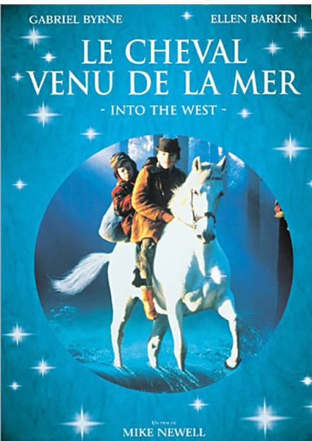
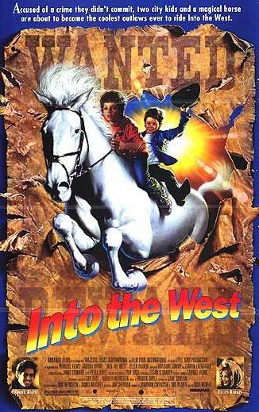
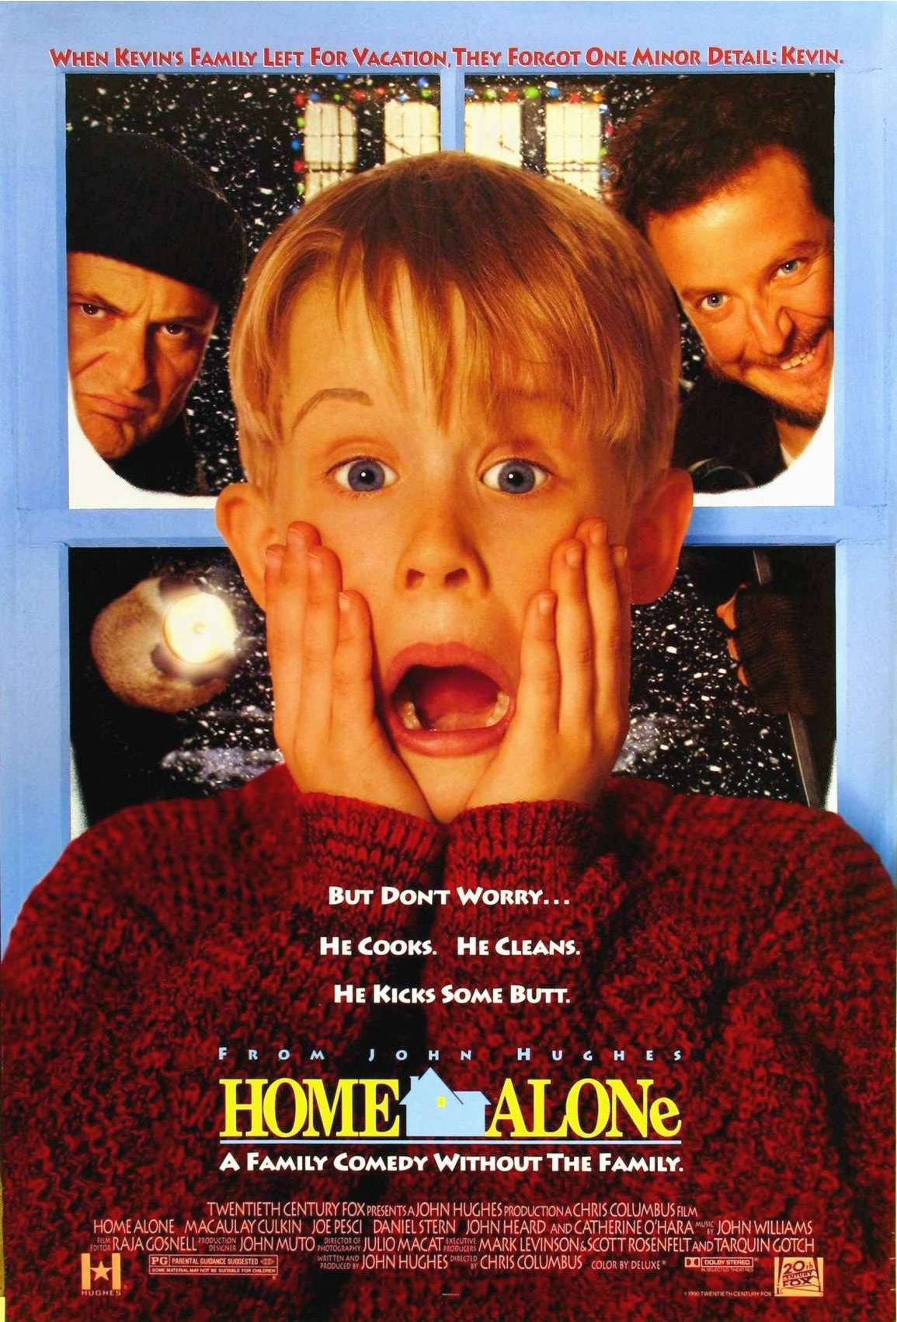
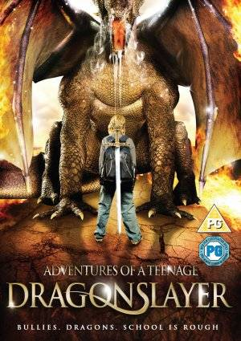
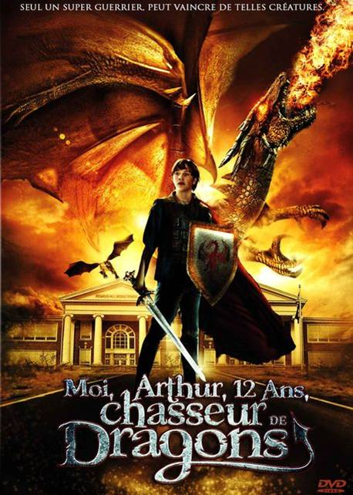
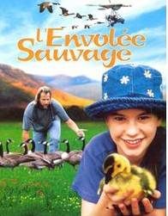
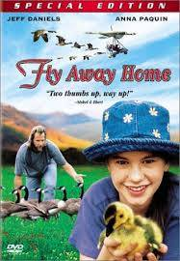
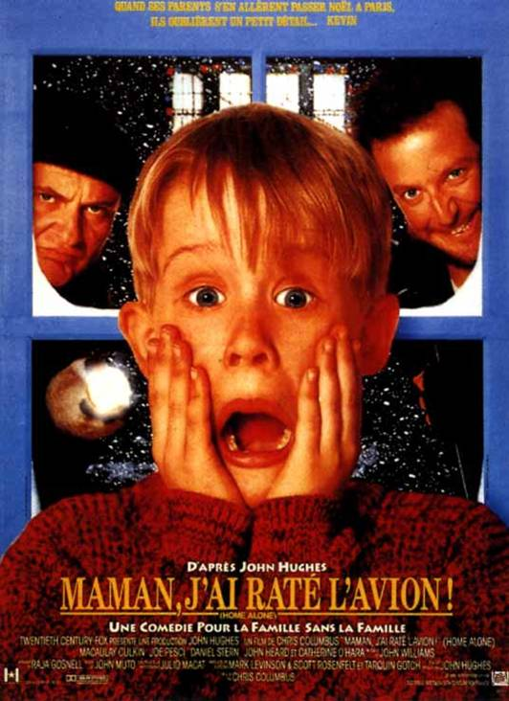
- Les titres

- Langue vivante : Montrer que le titre anglais ne correspond pas toujours à la traduction française. C'est le cas ici pour l'étrange Noël de M. Jack, Nightmare before Christmas en anglais (Le cauchemar avant Noël).

CE2 | CM1 | CM2
Comprendre des textes courts et simples (une ou deux phrases) en s’appuyant sur des éléments connus : consignes, lettres, cartes postales, messages électroniques, comptines, chansons... | Comprendre des textes courts et simples (trois ou quatre phrases) en s’appuyant sur des éléments connus : consignes, lettres, cartes  postales, messages électroniques, comptines,chansons,questionnaires,prospectus, pages web... | Comprendre des textes courts et simples (au moins cinq phrases) en s’appuyant sur des éléments connus : consignes, lettres, cartes postales, messages électroniques, comptines,chansons,questionnaires, prospectus, pages web, recettes...
Se faire une idée du contenu d’un texte informatif simple accompagné d’un document visuel : messages, enquêtes, tableaux à double entrée... | Se faire une idée du contenu d’un texte informatif simple accompagné éventuellement d’un document visuel : messages, enquêtes, tableaux à double entrée, menus, listes de courses... | Se faire une idée du contenu d’un texte informatif simple : messages, enquêtes, tableaux à double entrée, menu, liste de course...

Par groupes de trois ou quatre élèves, distribuer l'affiche en anglais. Demander aux élèves de proposer une traduction (« Si vous deviez écrire l'affiche en français ... »). Pour ce travail, vous pouvez proposer des outils tels que :
- un dictionnaire bilingue papier
- un dictionnaire en ligne « wordreference » ou « Cambridgedictionay »

Confronter le résultat avec l'affiche française.
Montrer que les traducteurs choisissent souvent de donner un titre français qui ne correspond pas à la traduction mot à mot.

Les personnages
- Retrouver les personnages principaux de ce film.
- Replacer l’étiquette ou écrire le nom de chaque personnage sous son portrait.
- Caractériser les personnages :
Proposer aux élèves d'écrire un court texte caractérisant les personnages, en dictée à l'adulte éventuellement, ou leur demander de lire les textes suivants en les rattachant au bon personnage. Ces textes sont bien sûr à aménager en fonction du niveau des élèves.
Cycle 2
Langage oral :
CP
- Manifester sa compréhension d’un récit ou d’un texte documentaire lu par un tiers en répondant à des questions le concernant : reformuler le contenu d’un paragraphe ou d’un texte, identifier les personnages principaux d’un récit.
- Décrire des images (illustrations, photographies...).
- Prendre part à des échanges verbaux tout en sachant écouter les autres ; poser des questions.
CE1
- Faire un récit structuré (relations causales, circonstances temporelles et spatiales précises) et compréhensible pour un tiers ignorant des faits rapportés ou de l’histoire racontée.
- Participer à un échange : questionner, apporter des réponses, écouter et donner un point de vue en respectant les règles de la communication.

Lecture:
CE1
- Lire silencieusement un texte en déchiffrant les mots inconnus et manifester sa compréhension dans un résumé, une reformulation, des réponses à des questions.
- Identifier les personnages, les événements et les circonstances temporelles et spatiales d’un récit qu’on a lu.

Écriture :
CP
- Écrire sans erreur, sous la dictée, des syllabes, des mots et de courtes phrases dont les graphies ont été étudiées.
- Concevoir et écrire collectivement avec l’aide du maître une phrase simple cohérente puis plusieurs.
CE
- Concevoir et écrire de manière autonome une phrase simple cohérente, puis plusieurs, puis un texte narratif ou explicatif de 5 à 10 lignes.
- Relire sa production et la corriger.

Vocabulaire :
- Utiliser des mots précis pour s’exprimer.

Cycle 3
Rédaction :
CE2
- Rédiger un court texte narratif en veillant à sa cohérence temporelle et à sa précision (dans la nomination des personnages et par l'utilisation d'adjectifs qualificatifs), en évitant les répétitions par l'usage de synonymes, et en respectant les contraintes syntaxiques et orthographiques ainsi que la ponctuation.
CM1
- Rédiger des textes courts de différents types (récits, descriptions, portraits) en veillant à leur cohérence, à leur précision et en évitant les répétitions.
CM2
- Rédiger différents types de textes d'au moins deux paragraphes en veillant à leur cohérence.
Jack :
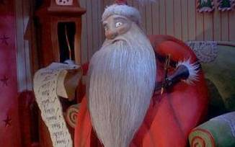
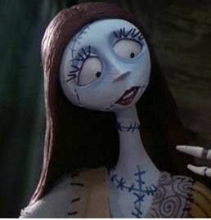
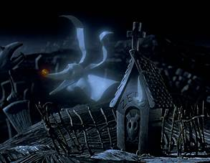
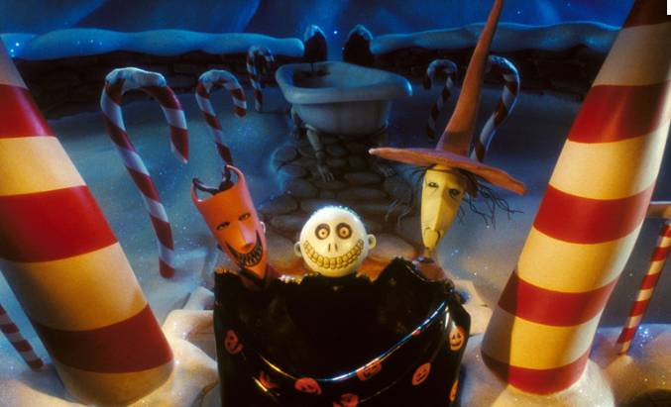
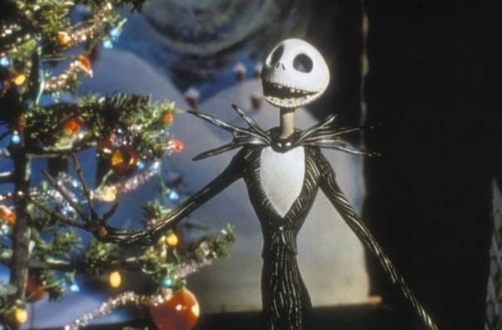
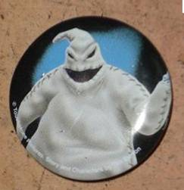
C'est le héros du film. Il est le roi des citrouilles au pays d'Halloween. Son corps est long et fin, il a une tête en squelette. Il sème la terreur chaque année à Halloween. Il s'ennuie dans sa vie monotone et rêve de faire de nouvelles choses qui changeraient son quotidien. Il essaie de bien faire mais il est souvent maladroit. Il prend le rôle du Père-Noël et sème la panique dans le monde entier.

Sally :
Elle est amoureuse de Jack. C'est la seule qui le comprenne. C'est une poupée de chiffon, faite de multiples morceaux cousus ensemble. Elle essaie d'échapper à son créateur, le docteur Finkelstein. Ses membres sont dotés de vie, ainsi elle peut découdre ses mains et les envoyer délivrer le Père-Noël prisonnier d'Oogie Boogie.

Zéro :
Il a un nez en forme de citrouille. C'est l'animal de compagnie parfait au pays d'Halloween. Il suit son maître dans toutes ses aventures ainsi il pourra le guider dans le brouillard grâce à son nez pendant la nuit de Noël.

Oogie Boogie :
Sa peau est un sac de toile rempli d'insectes. Il vit dans un endroit effrayant : une sorte de casino. Il kidnappe le Père-Noël et veut le tuer. Il a une passion : la danse.

Am, Stram, Gram :
Ils forment un trio de garnements qui vont d'une maison à l'autre en exigeant des bonbons. Ils se promènent dans une baignoire qui marche toute seule. L'un est déguisé en diable, l'autre en sorcière et le dernier en vampire. Avec ou sans leurs masques, ils ont la même tête. Jack leur confie la mission d'enlever le Père-Noël.

Le Perce-Oreille :
Jack se trompe dans son nom. Il raconte sa rencontre avec lui à tout le monde : « c'est un géant fabuleux qu'une reine entraîne au ciel quand les enfants dorment et qui porte sa grotte dans ses bras énormes » ! Jack le fait capturer par les trois garnements et il décide de prendre sa place le soir de Noël.

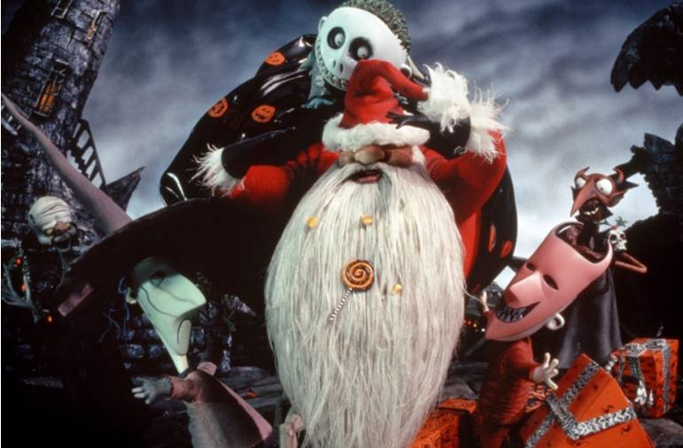
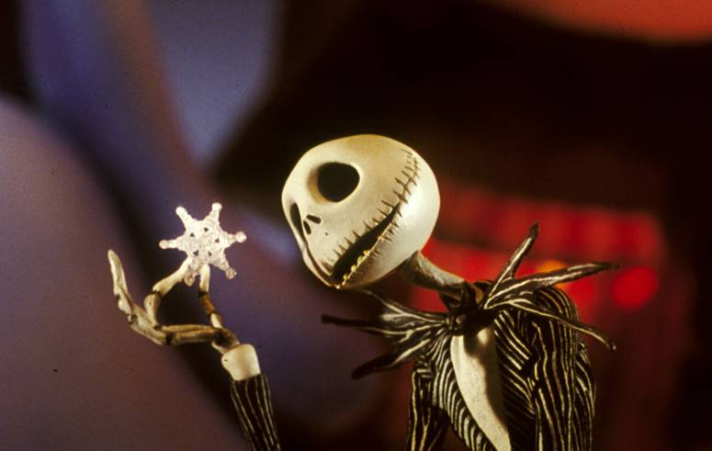

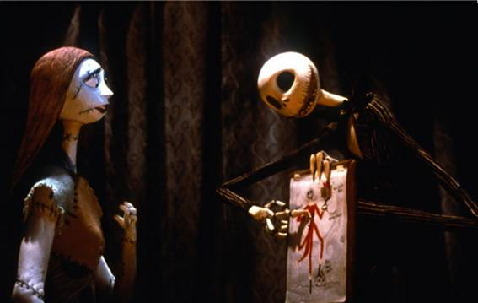
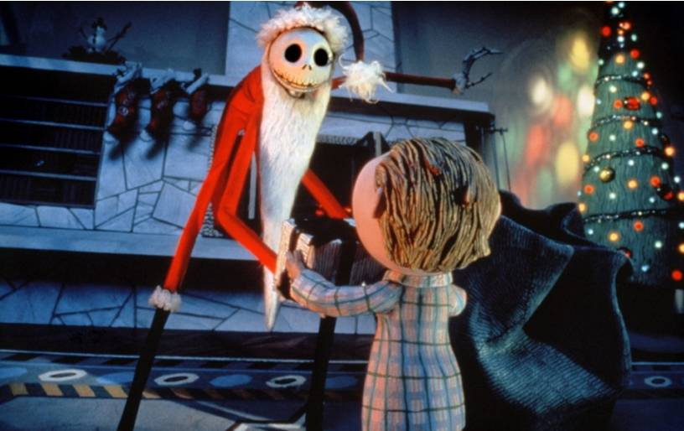
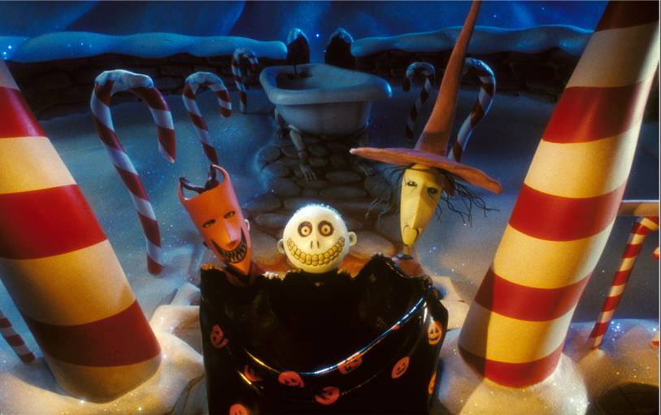
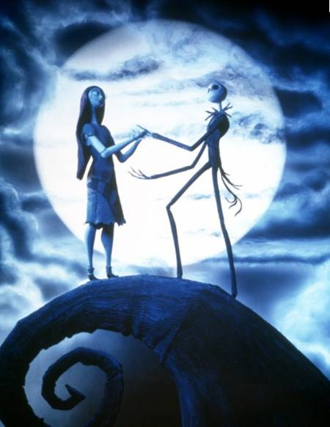
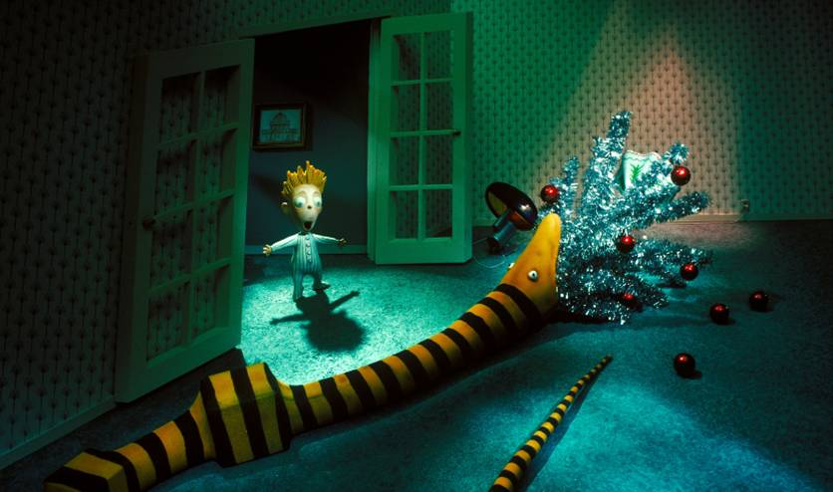
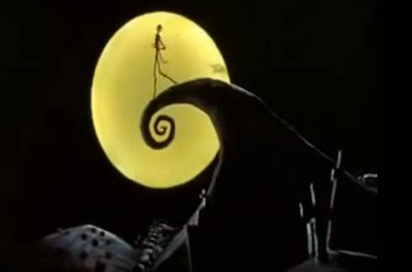
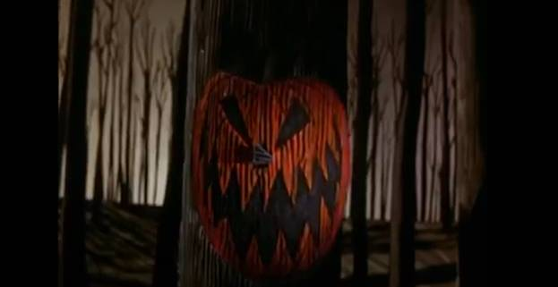
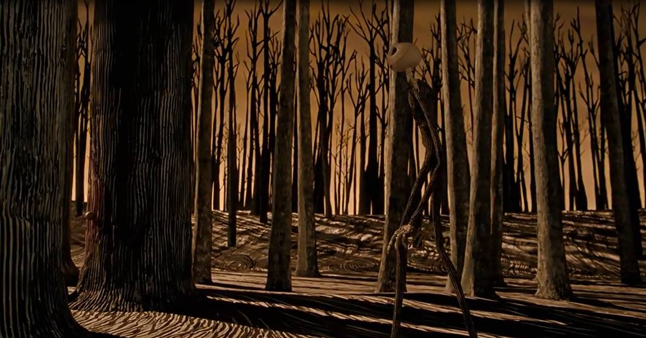
Le schéma narratif du conte

Cycle 2 :

- Montrer les photogrammes ci-dessous aux élèves, les ordonner et les utiliser pour faire le résumé de l'histoire. De la même façon que pour les personnages, les élèves peuvent raconter ou écrire ce qui se passe. Les élèves peuvent aussi dessiner les scènes précédant ou suivant les photogrammes.

Cycle 3 :

- Retrouver le schéma narratif du conte en s'aidant, ou non, des photogrammes.

Situation initiale :
Jack se promène dans les bois à la recherche de nouvelles idées pour préparer la fête d'Halloween.

Élément déclencheur :
Jack découvre ChristmasTown. Il est émerveillé.

Les péripéties :
Jack veut s'approprier la fête de Noël. Il kidnappe le Père-Noël. La ville entière prépare la fête en fabriquant des cadeaux. Cela tourne à la catastrophe.

Dénouement :
Jack comprend que seul le Père-Noël peut organiser la fête de Noël.

Situation finale :
Jack tombe amoureux de Sally.

